INDICAÇÃO Nº 02963/2013

Sugere ao Poder Executivo Municipal limpeza em área pública na Rua São Vito, próximo aos números 131 e 121, na vila Dainese.

**INDICA** ao Senhor Prefeito Municipal, na forma regimental, determinar ao setor competente que tome providências no sentido de proceder limpeza em área pública na Rua São Vito, próximo aos números 131 e 121, na vila Dainese.

**Justificativa:**

Conforme visita realizada, este vereador pôde constatar que a área mencionada encontra-se com grande quantidade de lixo. Necessita de providências urgentes. (foto em anexo)

Plenário “Dr. Tancredo Neves”, em 8 de maiol de 2013.

**ADEMIR DA SILVA**

-Vereador-

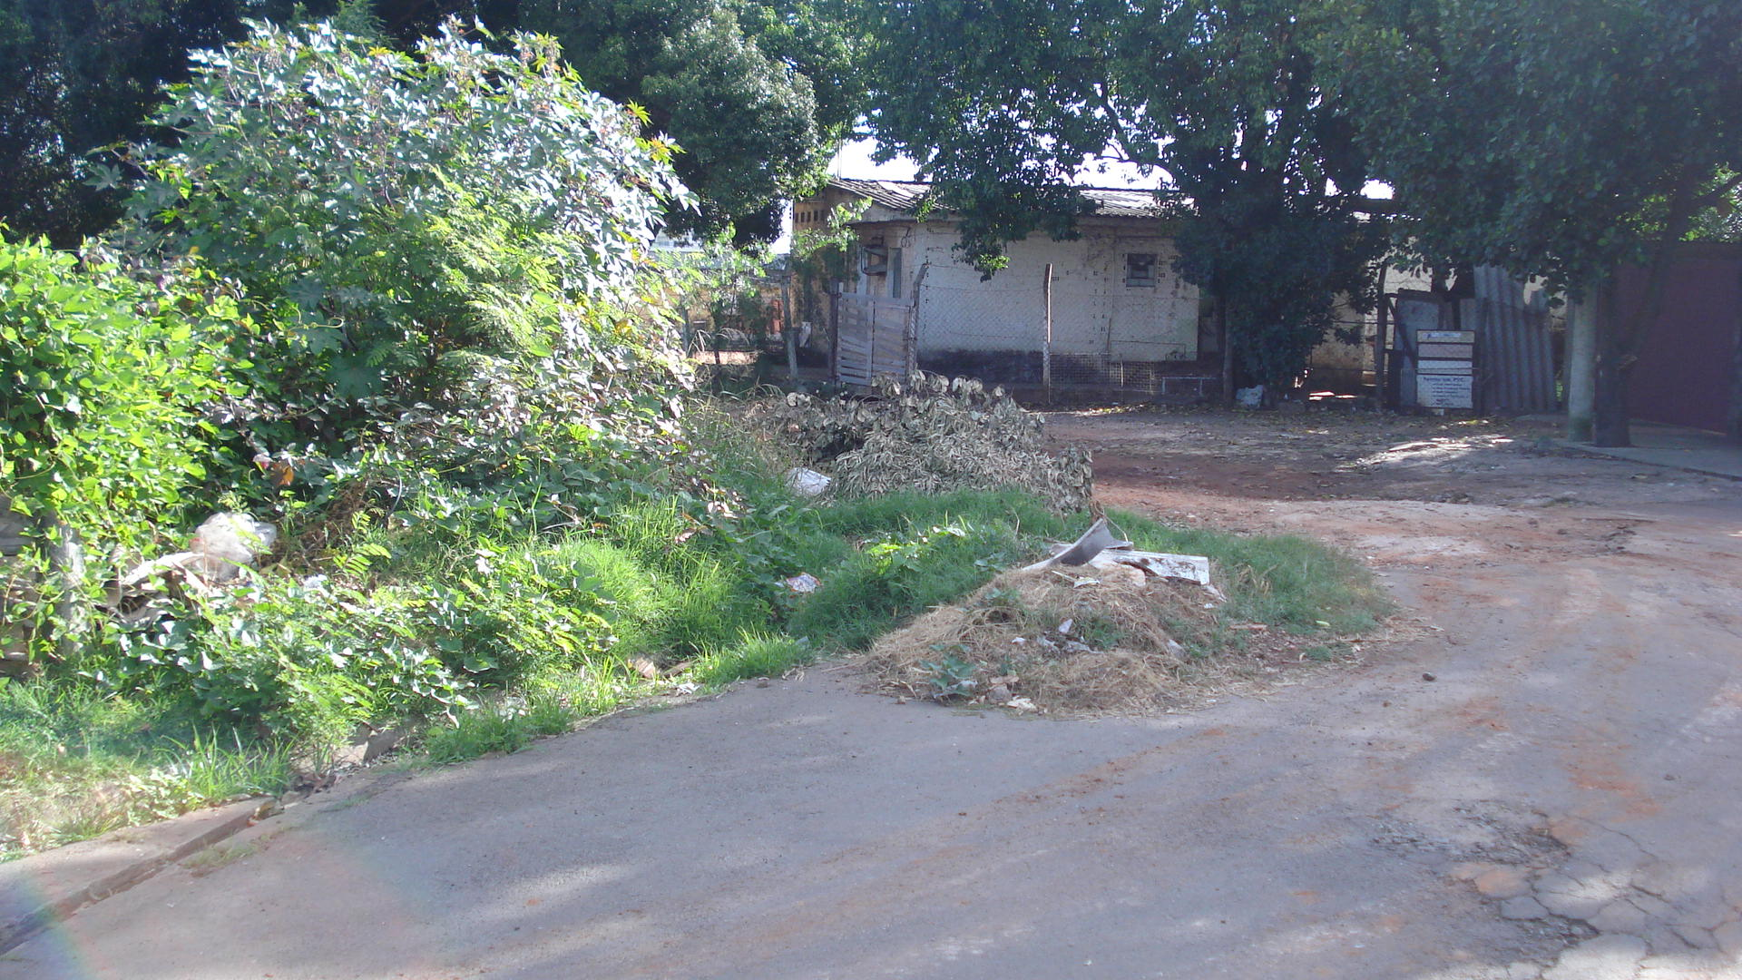

Limpeza em área pública na Rua São Vito, próximo aos números 131 e 121, na Vila Dainese.

**ADEMIR DA SILVA**

-Vereador-